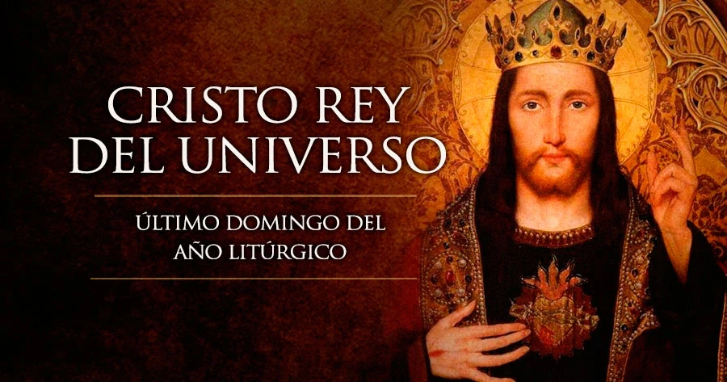

“VAMOS ALEGRES

A LA CASA

DEL SEÑOR”
Salmo 121

DOMINGO 23

NOVIEMBRE
2025

“SEÑOR, ACUÉRDATE DE MI CUANDO LLEGUES A TU REINO”
Lc 23, 35-43

